Министерство образования и науки Хабаровского края

Краевое государственное бюджетное профессиональное

образовательное учреждение

«Амурский политехнический техникум»

Специальность: 09.02.04 Информационные системы (по отраслям)

**Практическая работа №1**

Дисциплина: Тестирование ИС

### Тема: Работа с модульным тестированием

Студент группы 402-ИСиП А.А. Кузнецов

Преподаватель Е.О. Тихонов

Амурск

2022

Создал проект и тестовый метод для SayGoodbye

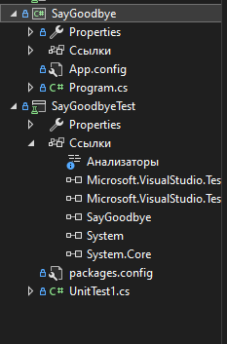

После этого скопировал коды с HelloWorld и провел тест

